附件

連江縣衛生福利局
109年度建立社區照顧關懷據點及辦理C級巷弄長照站整合計畫
申請計畫書
□ C級巷弄長照站
□ C+級巷弄長照站

單位名稱：
單位負責人：
計畫聯絡人：
電子郵件信箱：
計畫聯絡人連絡電話：
提供服務空間住址(需含里)：

- 基本資料及預計提供服務概況(請填寫申請單位基本資料)
單位名稱  (完整立案名稱) |  |  |  |  |  |  | 核准機關  日期文號
立案字號及日期 |  |  | 字第*******號、**年**月**日 |  |  |  | 統一編號
計畫負責人/職稱 |  |  | ***/單位主管 |  |  |  | 連絡電話
計畫承辦人/職稱 |  |  | ***/計畫聯絡人 |  |  |  | 連絡電話
電子郵件信箱
服務單位地址
服務據點所在地址 |  |  | 連江縣******
服務區域範圍：
（請列出服務之區及里別）
場地可容納人數 |  |  | 10-15人 □20-25人 25-30人 30人以上
服務對象 |  |  | □健康/亞健康老人____人(男: 人、女: 人)  □衰弱老人____人(男: 人、女: 人)  □輕度(□失能 □失智)老人____人(男: 人、女: 人)  □中度(□失能 □失智)老人____人(男: 人、女: 人)
預定服務月份 |  |  | 109年 月~ 月
場地可提供服務時段 |  | C級巷弄長照站開放時段  (可自行增加時段)  預防及延緩失能照護計畫  (週一至週日  每次2小時) |  | □上午 : ~ :  每週 □下午 : ~ :  □晚上 : ~ :  (例:開兩時段，每週三□上午0900~1200、每週五□下午1330~1630)  □上午 : ~ :  每週 □下午 : ~ :  □晚上 : ~ :
 |  | 喘息服務  (非申請C+單位免填)  (週一至週六，依單位申請時段辦理) |  | □週一 □週二 □週三 □週四 □週五 □週六  時段 : ~ : (開放時段08:00-18:00)
場地空間  (安全空間) |  |  | 1、目前場地所在建物是否為合法建物？□是 □否  2、(建物完工年度: )  3、是、否登記有案：□是 □否  4、室內場所是否平坦：□是 □否  5、是否有無障礙通道︰□是 □否  6、是否有無障礙空間：□有 □無 (有無障礙空間為佳)  7、是否有無障礙廁所：□有 □無 (有無障礙廁所為佳)  8、活動地點： 樓，電梯：□有 □無(2樓以上或地下一樓  須有電梯)  9、是否有簡易廚房或備餐場地? □有、□無  10、是否有基本消防安全設備(例如:滅火器)？ □有、□無  11、公共意外責任險：□已投保 □將投保
預防及延緩  失能照護計畫 | 課程方案 |  | 期數：□ 1期 2期 3期 (12週為1期)
預防及延緩  失能照護計畫 | 服務人數 |  | □ 5-10人，小班制x 班  □11-15人，中班制x 班  □16-20人，大班制x 班
申請金額  （單位：元） |  |  | 合計 |  | 自籌 | C級巷弄長照站 |  | 預防及延緩失能  照護計畫
 |  |  | 元 |  | 元 | 元 |  | 元
- 計畫緣起
    - 依據
        - 依據行政院105年12月19日核定「長期照顧十年計畫2.0(106-115年)」辦理。
        - 衛生福利部107年11月30日「長照服務發展基金108年度一般性獎助經費申請、審查及財務處理暨獎助項目及基準」。
    - 背景說明：(請依貴單位服務區域之實際長者現況及本計畫產生之背景及重要性，如：(1)政策或法令依據，(2)問題狀況或發展需求，(3)本計畫與長期照顧之相關性等。)
鑑於我國近年來人口快速老化，長期照顧需求人口數劇增，老人人口的快速成長所造成的慢性病與功能障礙的盛行率呈現急遽上升趨勢，而這些功能障礙者或缺乏自我照顧能力者，除健康與醫療服務外，也需要廣泛的長期照顧服務。
行政院於105年12月19日核定長照十年計畫2.0(以下簡稱長照2.0)。該計畫以長照十年計畫1.0為基礎，並擴大服務對象、擴增服務項目、提高服務時數、發展創新服務，以能積極回應民眾需求，提升服務涵蓋率，以期達成以服務使用者為中心之多元連續性服務之服務體系。
社區為基礎之照顧服務體系，希望能藉由執行延緩失能(智)服務計畫及C級巷弄長照站業務，減少社區失能(智)者獨立生活時間並提升照顧者之生活品質，響應政府長照政策建立優質、平價、普及的長期照顧服務體系，發揮社區主義精神，讓有長照需求的社區民眾可以獲得就近性服務，在自己熟悉的環境安心享受老年生活並減輕家庭照顧負擔。
- 計畫期程：
自核定日起至109年1月1日~109年12月31日。
- 計畫內容：
- 服務對象
  - 本縣65歲以上老人，包含：
- 衰弱老人：為優先服務對象。(註一)
- 失能、失智老人：為優先服務對象。若已完成特約並簽定提供喘息服務之C+級巷弄長照站，可提供臨時托顧服務。(註二)
- 健康老人亞健康老人。
註一：衰弱者：經過照管中心評估，可由據點預防及延緩失能評估後，至據點使用社會參與、健康促進、共餐服務及預防及延緩失能服務。
註二：失能、失智者：須經照管中心評估後，至已完成「喘息服務」特約之C+級巷弄長照站使用喘息服務(臨時托顧)。
- 服務區域：連江縣○○鄉鎮○○村
場地照片(包含場所出入口、逃生出口、場地空間擺設與隔間及服務空間等，最多提供4張)

說明： | 說明：
說明： | 說明：

- 服務模式及服務項目（請申請單位勾選）
- 辦理單位
□立案之社會團體（含社區發展協會）。
□財團法人社會福利、宗教組織、文教等基金會捐助章程中明定辦理社會福利事項者。
□其他團體如社區宗教組織、農漁會、文史團體等非營利組織。
□村（里）辦公處。
(二) 辦理模式：
  - C級巷弄長照站
□每週2~5個時段：辦理社會參與、健康促進、共餐服務、預防失能及延緩失能服務。
□每週6~9個時段：辦理社會參與、健康促進、共餐服務、預防失能及延緩失能服務。
□每週10個時段：辦理社會參與、健康促進、共餐服務、預防失能及延緩失能服務。
  - C+級巷弄長照站(需檢附照顧人力相關證明，並簽訂喘息服務特約)
□辦理上述時段及服務(需先選擇上方辦理時段)，並增加喘息服務(臨時托顧)。
- 人員配置
（內容請申請單位自行填寫，應含服務人力進用資格、組織架構圖、執掌）
- 服務對象權益保障
- 服務品質管理
（內容請申請單位自行填寫，例如課程結束後依長者滿意度表請長者自填或以訪談方式完成。）
- 服務對象申訴處理流程
（內容請申請單位自行填寫，例如設置意見箱並備有意見反映表，或訂有申訴流程等。）
- 訂定緊急事件處理流程（以下為緊急事件處理流程，各單位可依實際狀況酌予調整。）
長輩身體發生不適反映
發現長者立即呼救檢察長輩生命跡象，並暫停活動安撫其他長輩
生命跡象穩定意識清楚(如扭傷)
血壓心跳、呼吸不正常但意識清楚

沒心跳、呼吸或意識不清

緊急處理，安撫長輩連絡長輩家屬並安排就醫事宜。
緊急處理，安撫長輩連絡長輩家屬並安排就醫事宜。
施行CPR並連絡家屬急救護車。
事後追蹤處置結果並關心案家

- 服務內容
(請列出各項服務之目標值，如服務人數、人次，且需符合申請須知規定之服務人數及人次基準。)
服務項目 | 服務內容 | 服務目標值
關懷訪視、電話問安、諮詢及轉介 | 針對服務轄區內65歲以上長者，定期執行訪視或電話訪談，如有健康疑慮者應轉介照管中心或醫療院所並列冊紀錄追蹤。  (或概述社區未來執行策略) | 每月提供 個案( 人次)以上。
社會參與 | 於服務區域內提供場地供長者文康休閒空間或定期辦理活動。並藉由團康活動提升社區長者社交能力。  (或概述社區未來執行策略) | 每月提供 個案( 人次)以上。
健康促進 | 協助據點長者量血壓、體溫及生活諮詢服務，並紀錄備查。辦理對身心健康之活動，提升長者生活豐富度。  (或概述社區未來執行策略) | 提供老人使用休閒設施設備，每月辦理 場次， 人次文康休閒等活動，健康促進活動 次。
共餐服務 | 針對服務轄區內65歲以上長者，以區域特性及民眾需求，定期提供共餐服務，並列冊紀錄。 | 提供 位老人,每月提供 人次,定點用餐或送餐服務。
預防失能及延緩失能服務 | 依衛福部公告之預防及延緩失能照護方案為主，辦理以肌力強化運動、生活功能重建訓練、社會參與、口腔保健、膳食營養及認知促進等方案為優先。每期課程3個月每週1次計12次。(註) | - 第一期___模組。  - 第二期___模組。  - 第三期___模組。  - 每期可提供___位長者課程服務(共 人次)。
喘息服務(臨時托顧) | 針對經照顧管理中心評估為失能者提供臨時性短期照顧或喘息服務 | 每月可提供___位長者臨時性短期照顧或喘息服務。
- 預期效益：
(一)提供關懷訪視、電話問安、諮詢及轉介 人/月； 人次/月。
(二)提供社會參與服務 人/月； 人次/月。
(三)辦理健康促進活動 場/月； 人/月； 人次/月。
(四)辦理共餐服務 人/月； 人次/月。
(五)辦理預防及延緩失能服務 期/年； 人/期。
(六)辦理喘息服務 人/月。(辦理C+巷弄長照站之單位請填寫)
註：
- 照護方案內容：以肌力強化運動、生活功能重建訓練、社會參與、口腔保健、膳食營養及認知促進等實證應用方案優先，並須導入衛福部資訊平台公告之預防及延緩失能照護方案。
- 每單位(期)：每年至少辦理1期，至多3期。一期12週，每週一次，每次2小時。參與對象不可同時重複參加不同班別，若為延續服務，每人每年以3期為限。

- 預防及延緩失能照護計畫方案執行規劃(此表為預估，屆時依實際方案辦理)
預防及延緩失能照護計畫12週活動執行規劃表(範例)
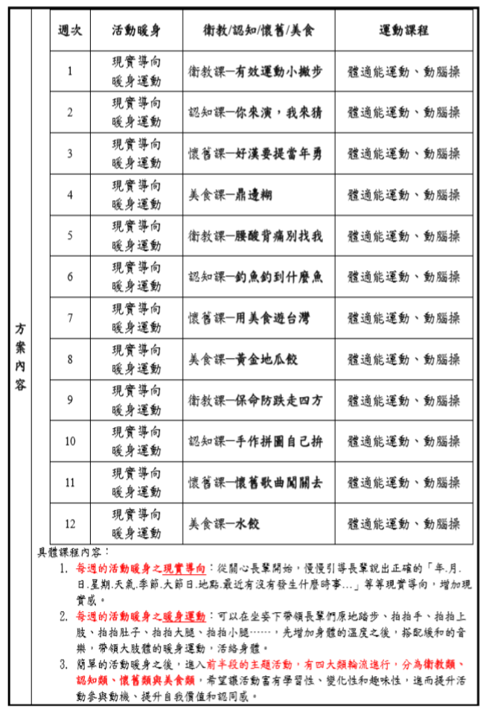

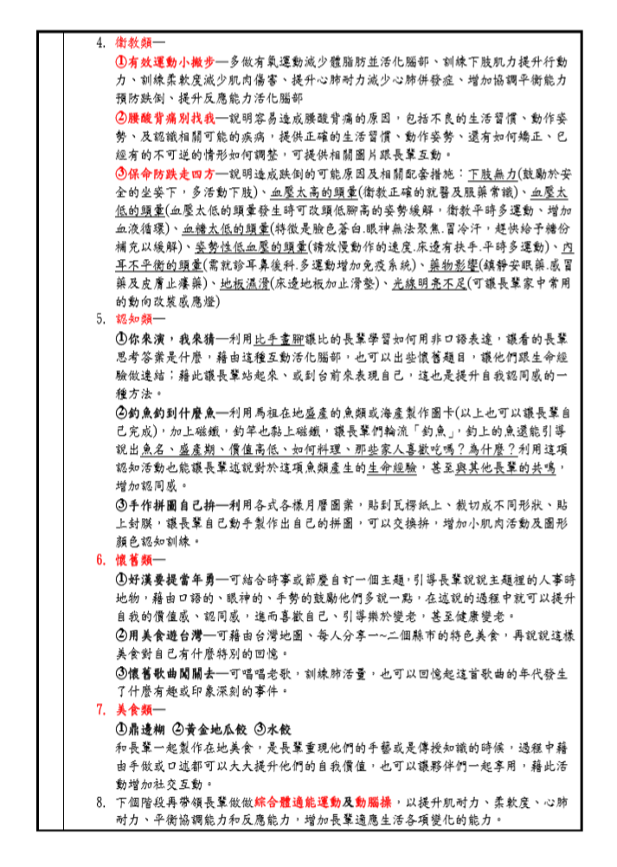

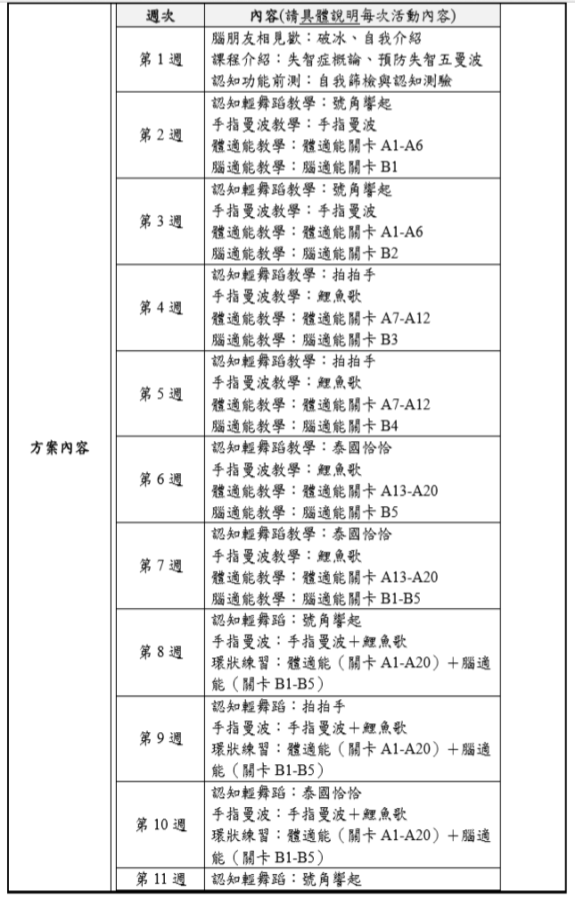

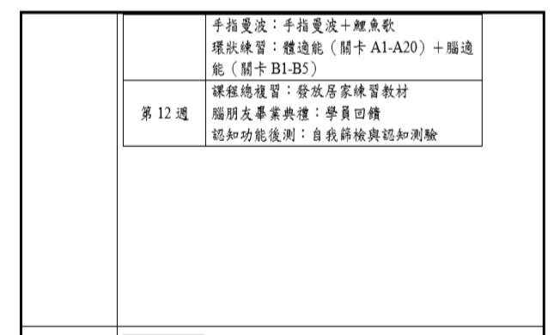
- 經費需求：
因補助基準及使用範圍不同，故請單位依衛生福利部108年度長照服務發展基金政策性獎助經費申請作業規定暨獎助項目及基準規定辦理。
本計畫所需經費編列標準如下：
一、C級巷弄長照站服務細項經費
項目 |  |  |  |  | 預估經費(元) | 說明
(一)C級巷弄長照站獎助(請依本部經費編列基準及使用範圍支用)
項目 |  | 單位 | 單價 | 數量 | 預估經費(元) | 說明
資本門 | 開辦設施設備費 | 年度 | 20萬元 |  |  | 新單位成立獎助
業務費  (依申請時段類型填寫) |  | 每月 | 2萬元(2~5時段)  4萬元(6~9時段)  6萬元(10時段) |  |  | 需依經費基準及使用範圍執行(如有申請人力加值費用(十個時段)，另每月額外補助業務費6,000元，用於人力之勞保、健保及勞退)
志工相關費用 |  | 年度 | 3萬5,000元 |  |  | 得補助志工交通費、保險費、誤餐費及背心費
人力加值費用*2名  (開辦10時段) |  | 每月 | 3萬4,000元 |  |  | 社工人員
 |  | 每月 | 3萬8,000元 |  |  | 照顧服務員
 |  | 每月 | 3萬7,000元 |  |  | 照顧服務員
小計(A) |  | 元
(二)預防及延緩失能照護計畫(請依本部經費編列基準及使用範圍支用)
項目 |  | 單位 | 單價 | 數量 | 預估經費(元) | 說明
講師費
管理費
小計(B)
合計(A)+(B)

衛生福利部 年度長照服務發展基金獎助計畫申請表（一）
申請單位 |  | 連江縣○○○  （請寫單位全銜，需與立案證書等一致） |  |  |  |  |  | 核准機關  日期文號 |  |  | 連江縣政府○○年○○月○○字第○○○○○○號
會（地）址 |  | 連江縣 |  |  |  |  |  | 統一編號 |  |  | ○○○○○○○○（里辦請寫公所統編）
負責人  (職稱) |  | 董事長 |  | 姓名 | 蔣天才 |  | 承辦人 | 朱小明 |  |  | 電話 |  | 單位電話：0836-○○○○  手機：0900-○○○○
（申請單位用印、負責人簽章）
計畫  名稱 | 連江縣109年度建立社區照顧關懷據點及辦理C級巷弄長照站整合計畫 |  |  |  |  |  |  |  |  | 預定完成日期 |  | 109年12月31日
計  畫  內  容  概  要 | （請寫申請計畫概要，可參照附件C級服務單位角色）
預  期  效  益 | （請列點敘明）  - ……  - ……
計畫總經費 |  |  | 0萬0元 |  |  | 申請衛生福利部  經費補助 |  |  | 0萬0元 （單位：新臺幣元）
自籌經費 |  |  | 0元  （申請案自籌經費包括申請單位編列、民間捐款、其他政府機關補助、收費等，如有申請其他單位經費請詳予註明）
附件：
□場地使用權限及場地合法性證明文件
□經地方政府合法立案之組織/機構證明文件之紙本一式1份

